Anleitung zur Erstellung des Online Learning Agreements (OLA) für Semester-/ Jahresaufenhalte (SMS)

Liebe Studierende,

in dieser Anleitung erhalten Sie allgemeine Hinweise und Tipps zum Ausfüllen des Online Learning Agreements (OLA).
Bei technischen Problemen wenden Sie sich bitte an: support@erasmusapp.eu.
Bei Fragen zu den einzutragenden Inhalten (verantwortliche Personen an Heimat- und Gasthochschule, Kurswahl, etc.) wenden Sie sich bitte an Ihre zuständige Erasmus-Fachkoordination in Bonn.
Dies ist eine allgemeine Anleitung für alle Studierenden. Sollte Ihre Fachkoordination Ihnen eine eigene Anleitung zum Ausfüllen des OLA zur Verfügung stellen, nutzen Sie bitte die.
Bitte haben Sie Verständnis, dass die zuständigen Ansprechpersonen nur auf individuelle Fragen antworten können, die nicht bereits durch diese Anleitung erklärt werden. Wenn Sie nicht weiterkommen, schauen Sie auch zuerst immer im Abschnitt Häufige Fragen und Fehler nach, ob ihr Problem hier geklärt werden kann.

Allgemeine Nutzungshinweise:
- Beachten Sie die Hinweise Ihrer Erasmus-Fachkoordination zum Abschluss des Learning Agreements (z.B. zu Fragen/ Abstimmungsbedarf vor der Erstellung des OLA).
- Füllen Sie das Learning Agreement nicht am Smartphone aus.
- Eine Nutzung von Internet Explorer ist nicht möglich. Wählen Sie bitte einen anderen Browser, im Idealfall Google Chrome, da dieser erfahrungsgemäß die wenigsten Fehlermeldungen verursacht.
- Erstellen Sie nur EIN Learning Agreement und tragen Sie darin auch ggf. nötige Änderungen ein. Auch nachdem das Learning Agreement komplett unterzeichnet ist, können Änderungen vorgenommen werden (siehe S. 8f.)
- Überprüfen Sie regelmäßig Ihren Spam-Ordner. Gelegentlich landen dort E-Mails aus dem OLA-System.
- Das Learning Agreement muss VOR Beginn Ihres Auslandsstudiums von Ihnen, Heimat- und Gasthochschule (online) unterzeichnet werden. Kümmern Sie sich also so früh wie möglich darum.

Melden Sie sich auf der OLA-Website an.
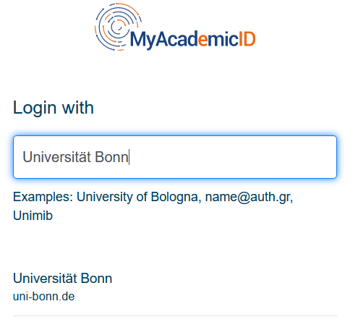
Anmeldung über My Academic ID
- Gehen Sie auf https://www.learning-agreement.eu/, um sich einen Account in der OLA-Datenbank anzulegen.
- Sie werden gebeten, sich über „MyAcademicID“ einzuloggen. Wählen Sie hier bitte den Login über die Institution und geben Sie „Universität Bonn“ in das Feld ein, dann wählen Sie diese als Institution aus.
- Loggen Sie sich mit Ihrer Uni-ID und dem dazugehörigen Passwort ein (wie bei eCampus, BASIS, …).
- Falls dies das erste Mal ist, dass Sie sich über MyAcademicID anmelden, wird Ihnen eine Fehlermeldung angezeigt und Sie müssen sich noch einmal registrieren (s. links unten).
- Klicken Sie auf „Proceed to register“. Auf der sich öffnenden Website müssen Sie einen Usernamen eingeben und den Datenschutzbestimmungen zustimmen.
- Um Ihre Registrierung zu bestätigen, klicken Sie auf den Link in der an Sie verschickten Mail.

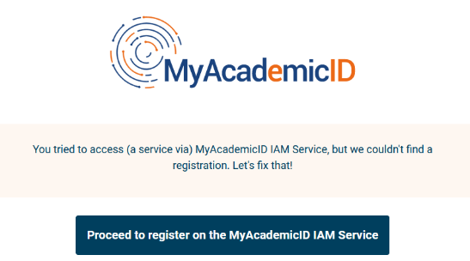

- Von nun an können Sie sich jederzeit mit Ihrer Uni-ID und Ihrem Passwort über https://www.learning-agreement.eu/ in Ihren Account einloggen.

Registrierung Ihres OLA-Accounts

- Füllen Sie die geforderten Felder zur Registrierung aus. Die Eingabe der Daten für Ihr Learning Agreement erfolgt erst im nächsten Schritt.
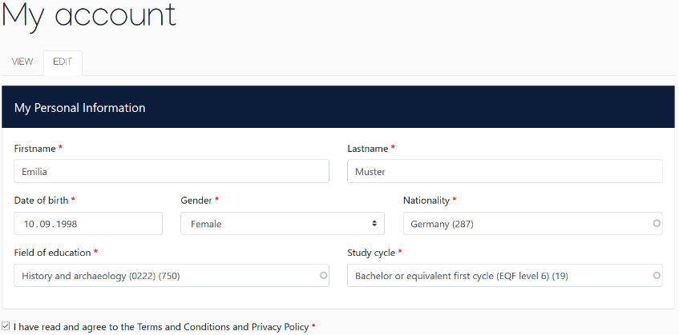

- Field of Education: Hier tragen Sie bitte die vierstellige Nummer für Ihr Fach (Subject Code) aus dieser Liste der ISCED-Codes der Uni Bonn ein. Wenn die letzte Stelle eine 0 ist, geben Sie bitte nur die ersten drei Stellen ein. Sie müssen anfangen, in das Feld zu tippen, damit sich das Dropdownmenü öffnet.

- Study cycle: Bitte wählen Sie die Studienphase aus, in der Sie zum Zeitpunkt des Auslandsaufenthalts/an Ihrer Gasthochschule sein werden. Studierende, deren Studienfach durch ein Staatsexamen geprüft wird (z.B. Jura, Medizin, Pharmazie), wählen den „Study Cycle“ bitte entsprechend der Kurswahl an der Gastuniversität aus. Bei Unsicherheit, wenden Sie sich bitte an Ihre Erasmus-Fachkoordination

New Learning Agreement: Legen Sie Ihr Learning Agreement an.

- Nach erfolgreicher Registrierung können Sie über den Button Create New Ihr Dokument starten.

- Wählen Sie als mobility type „Semester Mobility“

Allgemeine Nutzungshinweise:
- Die mit einem roten Sternchen markierten Felder sind Pflichtfelder.
- Mit den Buttons Previous und Next können Sie zwischen den einzelnen Schritten navigieren.
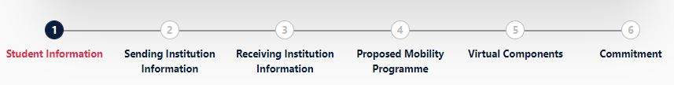

- Achtung: Solange Sie die Felder in einem Schritt noch nicht komplett ausgefüllt haben, werden die Eintragungen gelöscht, sobald sie über den Previous-Button einen Schritt zurück gehen.

Schritt 1 - Student: Vervollständigen Sie Ihre persönlichen Angaben

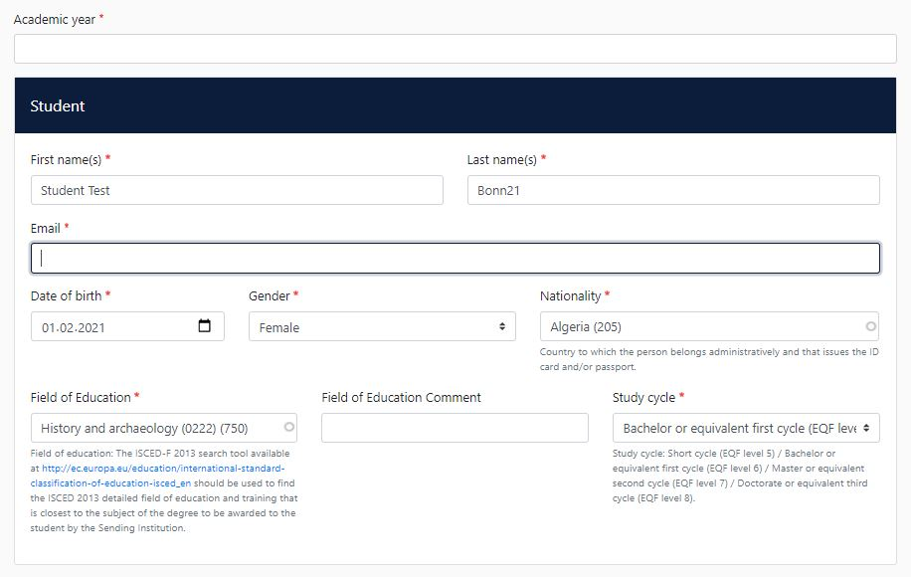
- Im ersten Schritt müssen Sie ggf. noch das akademische Jahr und Ihre E-Mail-Adresse ergänzen, Ihre sonstigen persönlichen Daten werden automatisch von der Registrierung übernommen. Das Feld „Field of Education Comment“ können Sie frei lassen.

- Academic year: Bitte geben Sie hier das akademische Jahr an, in dem Ihr Erasmus-Aufenthalt stattfinden wird (Format 20XX/20XX).

Schritt 2 – Sending Institution: Geben Sie die Informationen zur Uni Bonn an

- Name: Wählen Sie aus der Liste der Universitäten die Rheinische Friedrich-Wilhelms-Universität Bonn aus. Adresse und Erasmus Code werden automatisch eingetragen.
- Faculty/Department: In der Regel tragen Sie hier den Fachbereich/das Institut ein, über das Sie ins Ausland gehen. Dies ist kein Dropdown-, sondern ein Freitextfeld.
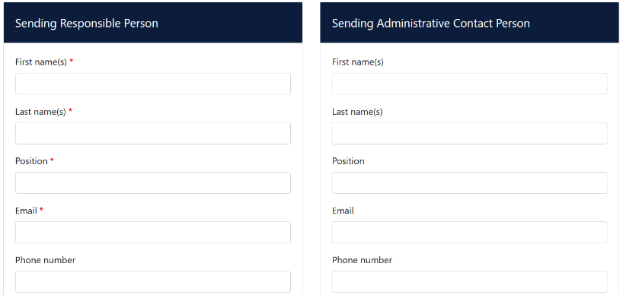

- Die Sending Responsible Person ist diejenigen Person an Ihrer Heimathochschule, mit der Sie das Learning Agreement vereinbaren und die das Dokument unterzeichnen darf, also auch die Anrechnung der Leistungen bestätigen kann.
Bitte tragen Sie die Daten erst nach Absprache mit Ihrer Erasmus-Fachkoordination ein, denn an die hier eingetragene Person wird aus dem OLA-System auch die Benachrichtigung verschickt, dass ein Learning Agreement zur Unterzeichnung vorliegt, nachdem Sie es komplett ausgefüllt und unterzeichnet haben.
Der Erklärtext unter dem Feld zur „responsible“ person ist etwas missverständlich, da er sich z.T. auf eine frühere Version des OLA bezieht. Bitte richten Sie sich nach den Angaben in dieser Anleitung

- Die Sending Administrative Contact Person ist in der Regel die Kontaktperson Ihrer Erasmus-Fachkoordination in Bonn. Die Kontaktdaten finden Sie hier. Diese Felder müssen nicht ausgefüllt werden, wenn die Kontaktperson Ihrer Erasmus-Fachkoordination in Bonn bereits die Sending Responsible Person ist. Bitte geben Sie an dieser Stelle nicht die Kontaktdaten vom Dezernat Internationales in Bonn an!

Schritt 3 – Receiving Institution: Geben Sie die Informationen zur Gasthochschule an

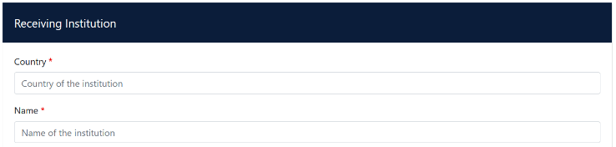

- Name: Wählen Sie aus der Liste Ihre Gasthochschule aus. Stellen Sie sicher, dass Sie die korrekte Hochschule auswählen. In großen Städten wie Paris gibt es viele Hochschulen mit ähnlichen Namen.
Fehlermeldung zur Gastinstitution? Siehe Häufige Fragen und Fehler.
- Faculty/Department: In der Regel tragen Sie hier den Fachbereich/das Institut ein, an das Sie ins Ausland gehen.
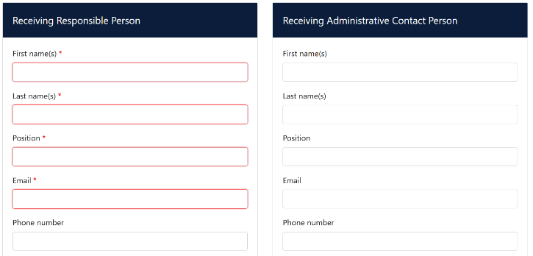

- Die Receiving Responsible Person ist diejenigen Person an Ihrer Gasthochschule, mit der Sie das Learning Agreement vereinbaren und die das Dokument unterzeichnen darf. An die E-Mailadresse dieser Person wird auch aus dem OLA-System eine Benachrichtigung versendet, sobald Ihr Learning Agreement zur Unterzeichnung bereit ist. Wenn Sie unsicher sind, was hier einzutragen ist, wenden Sie sich bitte an Ihre Erasmus-Fachkoordination in Bonn.

- Die Receiving Administrative Contact Person: Muss nur ausgefüllt werden, wenn die Gastuniversität dies verlangt.

Schritt 4 – Proposed Mobility Programme: Tragen Sie Ihre Kurse ein
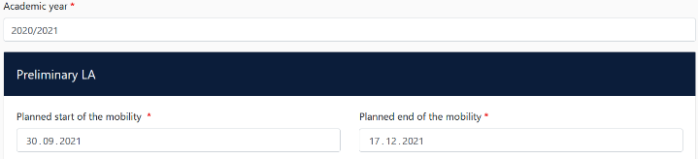

- Mobility Period: Tragen Sie hier bitte das geplante Anfangs- und Enddatum Ihres Auslandsaufenthaltes ein.
Eintragungen in Tabelle A:
- Bitte tragen Sie in Tabelle A die Kurse ein, die Sie voraussichtlich an der Gasthochschule besuchen werden.
- Bitte beachten Sie die Erasmus-Mindestvorgaben für das Studienprogramm in Tabelle A: Richtwert 20 ECTS, Mindestwert 15 ECTS pro Semester. Wenn Ihr Fachbereich und/oder Ihre Gasthochschule höhere Mindestvorgaben macht, dann gelten diese für Sie.
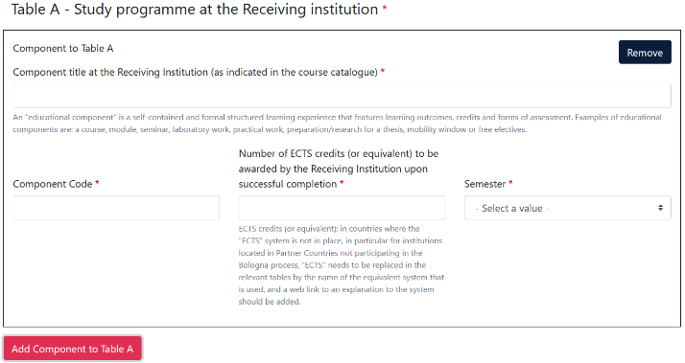
- ADD COMPONENT TO TABLE A: Über diesen Button können Sie die einzelnen Kurse eintragen.

- Der Button „Add component“ muss für jeden Kurs neu geklickt werden. Wenn Sie einen Kurs fehlerhaft eingegeben haben oder ihn entfernen wollen, klicken Sie bitte auf Remove und bestätigen Sie danach die Aktion.
- Es muss eine Kursnummer (component code) eingetragen werden. Wenn der Kurs keine Nummer hat, dann geben Sie „0“ ein.
- Wenn die Gastuniversität ein anderes Creditsystem als ECTS nutzt (z.B. scot cats in Schottland), dann können Sie die Bezeichnung im ECTS-Feld hinter der Punktzahl mit angeben (z.B. 6 scot scats).

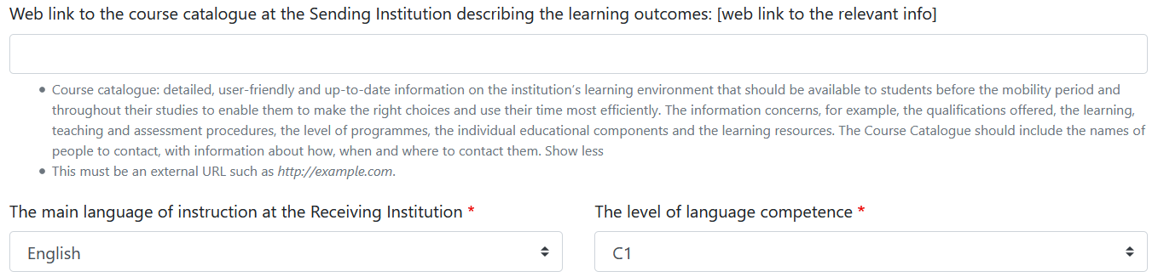
- Semester: Bitte achten Sie bei der Eingabe darauf, ob das akademische Jahr an Ihrer Gasthochschule in zwei Semester oder drei Trimester eingeteilt ist
- Web link: Falls verfügbar, kann hier der Link zum Kurskatalog/Book of modules der Gasthochschule eingefügt werden.

- Language of instruction: Tragen Sie bitte die Hauptunterrichtssprache und Ihr Sprachniveau ein (gemäß dem Gemeinsamen Europäischen Referenznahmen).

Eintragungen in Tabelle B:
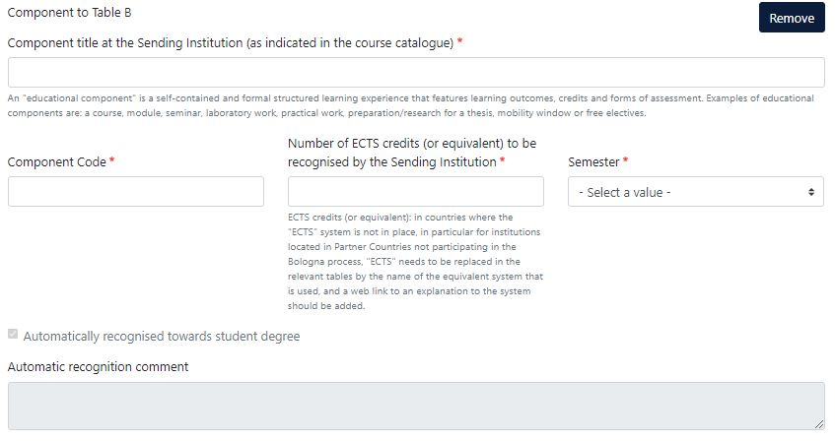
- Nach Absprache mit den für die Anerkennung an Ihrem Fachbereich zuständigen Person(en) tragen Sie in Tabelle B die Kurse/Module ein, die Ihnen in Bonn für den erfolgreichen Abschluss der in Tabelle A aufgeführten Kurse anerkannt werden (z.B. Wahlpflichtmodul 2).

- Bitte tragen Sie den „Component Code“ (Kursnummer) entsprechend des Modulhandbuchs Ihres Studiengangs ein. Es müssen für jeden Kurs ECTS-Punkte angegeben werden, auch wenn Sie in Bonn auf Staatsexamen studieren. In dem Fall können Sie bei ECTS jeweils „0“ eintragen.
- Wenn Ihnen nur Teilleistungen eines Moduls anerkannt werden, tragen Sie das bitte auch entsprechend ein.

- Automatic recognition: Jeder Kurs, den Sie in Tabelle B eintragen wird per default, also automatisch, mit einem Häkchen bei „Automatic recognition“ versehen. „Automatische Anerkennung“ bedeutet hier, dass die Anerkennung für Ihr Studium in Bonn nach Ende des Erasmus-Studiums und erfolgreichem Bestehen der entsprechenden Prüfungsleistung(en) aus Tabelle A (Nachweis durch Transcript of Records) auf Ihren Antrag hin so wie hier angegeben erfolgt. Das heißt, Sie stellen nach Rückkehr aus dem Auslandsstudium noch formal einen Antrag auf Anrechnung der erbrachten Leistungen. Das Anerkennungsverfahren läuft in den Fachbereichen/ Fakultäten unterschiedlich ab. Bei Fragen hierzu wenden Sie sich bitte an Ihre zuständige Erasmus-Fachkoordination.

- Learning Agreement Annex: Es muss keine 1:1-Entsprechung zwischen der Anzahl der Kurse in Tabelle A und B und der Summe der ECTS-Punkte bestehen. Sobald jedoch ein Kurs aus Tabelle A gar nicht in die Anerkennung (Tabelle B) eingeht bzw., wenn es signifikante Abweichungen der ECTS-Zahlen in Tabelle A und B gibt (=/>50%), dann ist ein separates Learning Agreement Annex auszufüllen. Dieses erhalten Sie bei Ihrer zuständigen Erasmus-Fachkoordination. Die Gastuniversität muss es jedoch nicht unterzeichnen. Wenn Ihnen das Learning Agreement mit allen Unterschriften vorliegt, können Sie es gemeinsam mit dem Learning Agreement Annex in Ihren Mobility-Online Account hochladen.
- Ausnahme: Gar keine Anrechnung in Bonn (z.B. Rechtswissenschaften):
Die Tabelle B muss mindestens einen Kurs beinhalten. Wenn Sie keine Kurse aus dem Auslandsstudium anerkennen lassen werden, tragen Sie bitte als „Component title“ Folgendes ein: „Keine Anerkennung gemäß separatem Learning Agreement Annex“. Die ECTS-Anzahl können Sie mit „0“ angeben. Das Learning Agreement Annex erhalten Sie von Ihrer Bonner Fachkoordination.
- Web link: Falls verfügbar, kann hier der Link zum Modulhandbuch Ihres Studiengangs eingefügt werden.

Schritt 5 – Virtual Components

- Hier wird in der Regel nichts eingetragen.

Schritt 6 – Commitment: Unterschreiben Sie das Dokument und schicken Sie es ab.
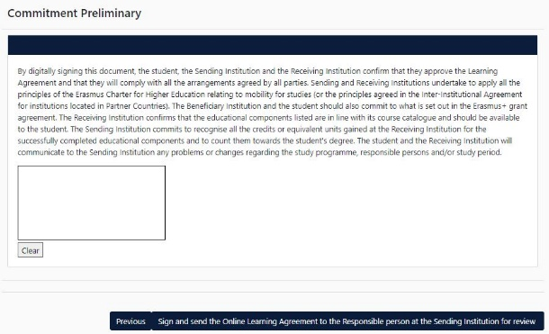
- Sign online: Unterzeichnen Sie das Dokument idealerweise über ein Touchpad, ansonsten mit der Maus (bald per Klick möglich).

- Sign and send to the Responsible Person at the Sending Institution: Durch das Anklicken dieses Buttons schicken Sie das Learning Agreement an die Responsible Person der Uni Bonn.

Weiterer Ablauf

- Bei Zustimmung durch die Heimathochschule wird das Learning Agreement automatisch an die Responsible Person der Gasthochschule weitergeleitet. Sie müssen dafür nichts tun. Den Status können Sie in Ihrem OLA-Account sehen (z.B. „Signed by Sending Inst. and sent to Receiving Inst.“).

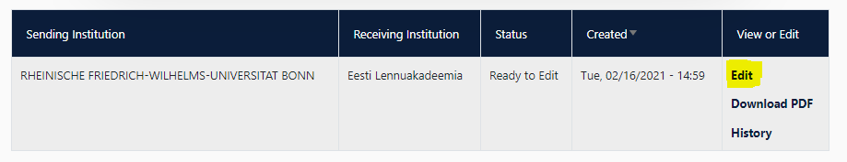
- Wenn Heimat- oder Gasthochschule Einwände gegen Inhalte des Learning Agreements haben, dann erhalten Sie eine entsprechende Infomail aus der OLA-Datenbank.
Danach können Sie das Learning Agreement in Ihrem Account wieder bearbeiten (Status Ready to edit).
Dazu klicken Sie am rechten Ende der Zeile auf „Edit“. Klicken Sie bitte nicht auf „Create new“!

- Die Kommentare/Änderungswünsche der Heimat- oder Gasthochschule finden Sie in Ihrem Learning Agreement im letzten Schritt „Commitment“ unterhalb des Unterschriftsfeldes!
- Nachdem Sie das Dokument entsprechend überarbeitet haben, unterzeichnen Sie es erneut, schicken es damit wieder an die „Responsible Person at the Sending Institution“, und das „Spiel geht von vorne los“, bis alle drei Parteien unterzeichnet haben.

- Wenn die Gasthochschule Einwände gegen das Learning Agreement hat, informieren Sie bitte die Responsible Person der Uni Bonn darüber, bevor Sie das Learning Agreement erneut bearbeiten. Denn nur Sie erhalten von der Partneruniversität über die OLA-Datenbank die Informationen zu den Korrekturwünschen der Gastuniversität. Erst nachdem Sie mit der Responsible Person der Uni Bonn die nötigen Änderungen (ggf. auch bzgl. der die Anrechnung/Tabelle B) besprochen haben, bearbeiten Sie das Learning Agreement erneut.
- Sobald das Dokument von allen Verantwortlichen unterzeichnet wurde, erhalten Sie eine E-Mail, dass Sie das fertige Dokument in Ihrem Account als PDF-Datei herunterladen können. Im Anschluss laden Sie es bitte in Ihren Mobility-Online-Account an der Uni Bonn hoch. Laden Sie das Learning Agreement bitte erst hoch, wenn Ihnen die Unterschriften von Heimat- und Gasthochschule vorliegen!

Häufige Fragen und Fehler

- Bitte erstellen und unterzeichnen Sie nur ein OLA pro Auslandsaufenthalt! Auch wenn vor Beginn oder während des Auslandsaufenthalts Änderungen am Learning Agreement nötig sind, arbeiten Sie bitte in diesem einen Dokument weiter (siehe nächste Seite). Wenn Sie mehrere OLAs zur Unterzeichnung an Heimat- und Gasthochschule schicken, kann es leicht zu Verwirrungen und Missverständnissen kommen. Sie selbst können keine Learning Agreements aus Ihrem Account löschen. Dazu sind nur die „responsible persons“ an der Heimathochschule befugt und auch nur, wenn bisher nur Sie unterzeichnet haben.
Ausnahme: Ihre Bonner Fachkoordination bittet Sie darum, zwei separate OLAs anzulegen, da Sie Kurse in verschiedenen Fächern belegen und die Anrechnung von zwei verschiedenen Personen an der Universität Bonn bestätigt werden muss.

- Sollten Sie während der Bearbeitung des OLAs einen oder mehrere Schritte zurück klicken, um Änderungen bzw. Korrekturen vorzunehmen, kann es sein, dass Ihnen folgende Fehlermeldung bei der weiteren Eingabe angezeigt wird:
In dem Fall ist die weitere Bearbeitung gesperrt, Sie können diese über ein erneutes Aufrufen des Dokuments wieder aktivieren. Klicken Sie oben auf “My Learning Agreements“, und dann neben Ihrem gelisteten OLA auf „Edit“. Dann können Sie sich zum entsprechenden Schritt durchklicken, und das OLA fertigstellen.
- Wenn die Gastinsitution sich noch nicht im OLA-System freigeschaltet hat, erhalten Sie folgende Fehlermeldung:
Da das OLA ab dem akademischen Jahr 2022/23 verpflichtend genutzt werden muss, müssen Sie diese Fehlermeldung anhand eines Screenshots dokumentieren (die Gastinstitution muss dabei ersichtlich sein).
Schicken Sie den Screenshot per E-Mail an Ihre Fachkoordination und bitten um Zusendung der alternativen Papierversion des Learning Agreements. Die Unterschriften können dann per E-Mailversand als PDF eingeholt werden (digitale Unterschriften sind zulässig). Wenn Sie das vollständige Learning Agreement in Ihren Mobility-Online Account hochladen, fügen Sie den Screenshot als Nachweis als letzte Seite mit ins Dokument ein.

- Für den Fall, dass die Gasthochschule das OLA nicht über das EWP-System unterzeichnet, füllen Sie es dennoch aus und lassen es von Ihrer Bonner Fachkoordination darüber unterschreiben. Diese Version können Sie dann als PDF aus Ihrem Account herunterladen und an Ihre Gasthochschule zur Unterschrift schicken. Für eventuell später nötige Änderungen am Learning Agreement schauen Sie im Abschnitt Änderungen nach.

Änderungen am Learning Agreement
Nach dem Beginn Ihres Studiums im Gastland sind ggf. Änderungen an Ihrer Kurswahl erforderlich.
Die abgewählten bzw. hinzugewählten Kurse dokumentieren Sie im Abschnitt „Changes“ ihres OLAs, welches
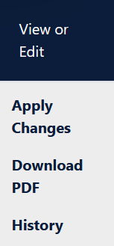
dann noch einmal von allen drei Parteien unterschrieben werden muss.

Bitte erstellen Sie für die Änderungen kein komplett neues Learning Agreement! Wenn nötig, können auch mehrfach Änderungen am Learning Agreement vorgenommen werden.
Sollte sich an Ihrer Kurswahl nicht ändern, müssen Sie diesen Abschnitt nicht ausfüllen.

Nur für den Fall, dass Ihre Gasthochschule das OLA nicht über das System unterzeichnet hat, können die Änderungen leider nicht mehr über das System erfolgen. Geben Sie Ihrer Bonner Fachkoordination Bescheid, die Ihnen für den weiteren Verlauf eine Papierversion zur Verfügung stellt. Die nächsten Schritte dieser Anleitung gelten für Sie dann nicht im Detail, aber achten Sie trotzdem darauf, alle Kurse in den Changes aufzuführen, die Sie abwählen (deleted) und, die Sie hinzufügen (added). Die Kurse, die Sie beibehalten, müssen aber nicht erneut aufgeführt werden.

- Apply Changes: Auch Ihre Kursänderungen tragen Sie in Ihr bestsehendes OLA ein –
Sie müssen dazu in der Zeile, in der Ihnen Ihr Learning Agreement angezeigt wird, rechts auf „Apply Changes“ klicken.
- Es öffnet sich der erste der folgenden fünf Schritte, die Sie für zur Dokumentation der Änderungen an Ihrem Learning Agreement ausfüllen müssen.
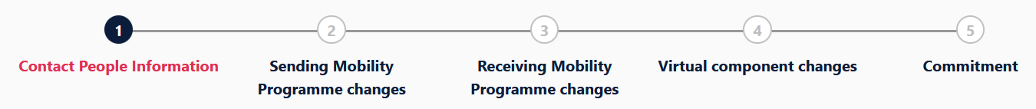

Schritt 1 - Contact People Information

- In diesem ersten Schritt werden Ihnen noch einmal Ihre Mobilitätsdaten und die Kontaktdaten Ihrer Sending & Receiving Responsible Person (und ggf. Contact Person) angezeigt. Sollte sich an diesen Daten nichts geändert haben, nehmen Sie hier bitte keine Änderungen vor und klicken unten einfach auf „Next“.

Schritt 2 – Sending, eigentlich Receiving Mobility Programme Changes

In der Übersicht heißt Schritt 2 zwar Sending Mobility Programm Changes, aber das ist eine falsche Anzeige. Es geht hier um die Kursänderungen an der Gasthochschule = Receiving Institution.
- In diesem Schritt tragen Sie also Änderungen an Ihrer Kurswahl im Gastland ein. Oben wird Ihnen zur Übersicht die Tabelle A Ihres OLAs angezeigt. Die Änderungen werden aber nicht in Ihre ursprüngliche Tabelle A eingetragen, sondern Sie dokumentieren sie in der sogenannten Tabelle A2, die sie direkt unterhalb erstellen können.
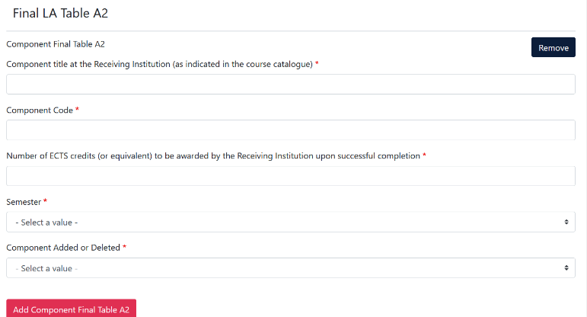
- Klicken Sie auf „Add Component Final Table A2“, um Ihre Änderung einzutragen.
- Sie müssen sowohl alle Kurse eintragen, die Sie abwählen als auch alle Kurse, die Sie neu hinzuwählen.
- Geben Sie im letzten Feld an, ob Sie den angeführten Kurs hinzuwählen (Added) oder abwählen möchten (Deleted).

- Das bedeutet, Sie klicken auch auf „Add Component Final Table A2“, wenn Sie einen Kurs abwählen möchten, um die Änderung zu dokumentieren. Zur Abwahl eines Kurses fügen Sie diesen also einfach noch einmal genauso zu Tabelle A2 hinzu wie er bereits in Tabelle A eingetragen ist und wählen unten „Deleted“ aus.

- Nachdem Sie jeweils „Added“ oder „Deleted“ ausgewählt haben, öffnet sich ein weiteres Feld, in dem Sie den Grund für Ihre Kursänderung auswählen können.

Schritt 3 – Receiving, eigentlich Sending Mobility Programme Changes

- Tabelle B2: Hier können Sie nun genau wie in Tabelle A2 Änderungen an den Kursen/Modulen dokumentieren, die Ihnen in Bonn anerkannt werden sollen. Auch hier tragen Sie sowohl die Kurse ein, die Ihnen nun nicht mehr angerechnet werden (deleted) als auch die Kurse, die für die Anrechnung hinzugekommen sind (added).
Sollte es keine Änderungen bzgl. der Anrechnung, also an den Kursen/Modulen geben, die Sie in Tabelle B gegeben haben, klicken Sie unten einfach auf „Next“ um zum letzten Schritt zu gelangen.

Schritt 4 – Virtual Component Changes

- In der Regel nicht zutreffend.

Schritt 5 – Commitment

- Um Ihre Changes zu bestätigen und sie Ihrer Sending Responsible Person zukommen zu lassen, müssen Sie hier nun noch digital unterschreiben und unten auf den „Send“- Button klicken.
- Der weitere Ablauf ist wie beim „ersten“ Learning Agreement (hier klicken: Weiterer Ablauf).

